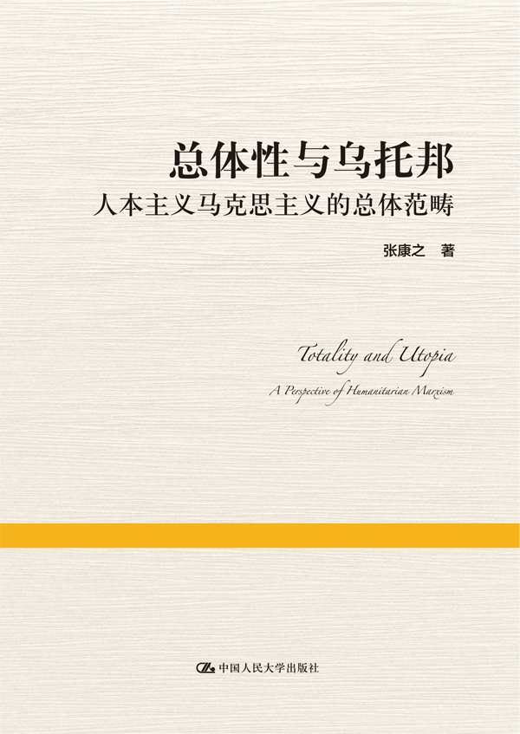
书名：总体性与乌托邦——人本主义马克思主义的总体范畴
书号：978-7-300-22797-9
著者：张康之
责任编辑：李文 杨宗元
成品：160*230页数：
纸张：70克玉龙胶
装帧：平装
出版时间：2016-06-06
定价：58.00元
出版社：中国人民大学出版社

- 本书卖点
  - 马克思主义研究的新领域——人本主义马克思主义总体范畴的研究。
  - 为人类未来社会的构想提供了一个新的范式。
  - 中国人民大学张康之教授潜心多年研究成果。

◆ 读者定位
1、哲学研究者
2、哲学爱好者

- 作者简介
张康之，中国人民大学公共管理学院教授、博士生导师，南京大学政府管理学院教授、博士生导师，教育部“长江学者”特聘教授、国务院政府特殊津贴获得者；长期从事公共行政理论的教学和研究工作，中国行政伦理学科的开拓者，在行政伦理的理论研究和学科建构方面作出了奠基性贡献。出版《寻找公共行政的伦理视角》、《行政伦理的观念与视野》、《行政伦理学教程》、《公共管理伦理学》等专著和教材20多部，在《中国社会科学》、《中国人民大学学报》、《学术研究》等刊物上发表学术论文近500篇。获得首届全国优秀博士论文奖（1999）、高等学校科学研究优秀成果奖（人文社会科学）（2013）、北京市哲学社会科学优秀成果一等奖（2004、2010、2014）、中国大学出版社图书奖第二届优秀学术著作奖一等奖（2011）、教育部人文社会科学优秀成果一等奖（2013）等诸多学术奖励。

- 内容简介
本书通过考察人本主义马克思主义的总体范畴，阐述了马克思主义的总体观念，发现了马克思主义研究的一个新领域。作者认为，总体范畴在20世纪成为一个重要的哲学范畴是科学发展的结果，总体观念代表了一种与整个近代科学思维方式完全不同的、新的科学的思维方式，在总体范畴的基础上将会建立起一个全新的科学范式。关于人类未来社会的一切构想，也需要从对科学的总体范畴的理解出发，人本主义马克思主义的乌托邦结局不是根源于把总体范畴作为理论前提，而是由于在对总体范畴的理解上出现了偏差。

◆ 简要目录
目录
Contents
1．总体范畴的缘起/
1 1庸俗马克思主义的舛误/
1 2历史的契机/
1 3渴望总体/
1 4与20世纪科学思维的契合/
2．历史的总体/
2 1抽象的科学与片面的社会/
2 2总体与辩证法/
2 3历史的总体性与总体的历史性/
2 4理论与实践的统一/
3．个体的总体/
3 1匮乏与异化/
3 2个体的总体化/
3 3总体化的辩证法/
3 4历史的总体化/
4．否定的总体/
4 1“批判理论”与“否定的辩证法”/
4 2总体社会中的“单面人”/
4 3作为总体革命的“大拒绝”/
4 4倡导乌托邦/
后记/
附录
马克思主义总体观念的形成/
《博士论文》：自由的总体/
《德法年鉴》时期：告别理性的总体/
《1844年经济学哲学手稿》：人的总体性/ 《德意志意识形态》中的总体观念/
建立在实践观基础上的总体观念/
对人与社会的总体把握/
思维出发点的总体性/
总体的实现：人的全面发展/ 《哲学的贫困》中的总体观念/
理解价值的视角/
社会的总体性/ 《资本论》中的总体观念/
扬弃黑格尔的总体观念/
根据总体的原则从事科学研究/
研究对象的总体性/
从“具体的总体”到“思想的总体”/
政治经济学体系的总体性/ 从总体性哲学到和谐社会
——论构建社会主义和谐社会的哲学基础/
马克思确立了科学的总体观念/
马克思主义总体性哲学的基本内容/
作为和谐社会哲学基础的总体性/ 论“和谐社会”的基础以及政府的作用/
“和谐社会”构建的现实基础/
“和谐社会”构建的理论基础/
政府在“和谐社会”构建中的角色/
政府在“和谐社会”构建中的路径选择/ 主要参考书目/

◆ 上架建议
哲学

书摘
总体观念是一种不同于近代科学思维方式的另一种思维范式。在古代东西方的各个文明古国中，都存在过丰富的属于这类思维范式的思想。20世纪科学思维重新发现了总体观念，这表明总体观念是一种具有强大生命力的科学观念。西方马克思主义中也包含着20世纪思想家们试图建构总体观念的努力。
我个人萌生探讨总体性问题的念头是极其偶然的，1985年7月的一天，我写下了三组数列，让一位小学生比较其大小，它们分别是：
第一组数列：1、2、3、4、5、6、7、8、9……
第二组数列：1、3、5、7、9、11、13、15、17……
第三组数列：2、4、6、8、10、12、14、16、18……
当这个问题列出之后，我自己却深深地被吸引了，我发现这个问题可能包含三个看似合理的答案。答案1：偶数列大于奇数列并大于自然数列，因为偶数列的每一个数都比奇数列中的相对应的数大，所以偶数列永远比奇数列大；同样，奇数列除第一个数与自然数列的第一个相等外，每个数都大于自然数列中相对应的数，而且，当数列趋向无穷时，奇数列中数与自然数列中相对应的数相比也趋向于无穷大，所以奇数列大于自然数列。答案2：自然数列大于其他两个数列中的任意一个，或者说，自然数列是奇数列与偶数列之和，因为，如果把一个无穷的自然数列看作是一个整体的话，它包含着奇数列中的无穷个奇数，同时也包含着偶数列中的无穷个偶数，奇数列和偶数列只能被看作是自然数列中的两个对等的部分，整体是大于其每一个组成部分的。答案3：三个数列相等，三个数列都是无穷数列，在无穷的意义上是无大小之分的。对于稍有数的概念的人来说，这个问题的正确答案是显而易见的，但是，当我们形成一种世界观时，会不会就不这么简单，或者说会出现谬误受到合理论证所掩盖的情况呢?确实会出现，全部科学史和哲学史都能够证明这种情况。在我看来，上述三个答案是三种判断，推广到科学和哲学研究中，这三种判断有可能发展成为三种不同的思维方式，比如，在第一种判断的基础上可能会发展起来一种直觉性的思维方式，在第二种判断的基础上可能会发展起来一种理性的思维方式，而在第三种判断的基础上则可以发展起来一种总体性(或者称超理性)的思维方式。
我痴迷于第三种思维方式，在整整10年的时间中，总体性三个字常常困扰着我，开始时我曾拟定了一个可能包括多卷大部头著作的写作计划，直到1995年6月彻底放弃这一研究计划为止，我所思考的东西能够变成文字的主要是这篇论文，但其所含却未及我所思的万分之一，作为一篇学位论文，论题的专门性也使我不可能就总体性这一主题作任意发挥，这在我的一生中可能会是一件较大的憾事。
这篇论文包含着前辈和学长们的心血，特别是这篇论文的指导教师——陈先达教授和杨耕博士为之付出了大量劳动。刘烔忠教授一直关注着这篇论文的写作，经常与我展开讨论，用他数十年研究《资本论》的心得证实我这位马克思主义小学生的想法并不是一些突发奇想。这篇论文被选入《中国人民大学博士文库》令我万分欣喜，中国人民大学出版社李艳辉同志担任这篇论文出版的责任编辑，做了大量工作，在此一并感谢。
本来，论文出版之际是一个扩充、增容和进一步完善、提高的机会，但是，由于我的工作重心已发生转移，无力再去查阅资料，重新加工。再则，我希望这篇论文作为一份资料，留作纪念，也不愿再作修改。交付出版社的是我论文的初稿，这丝毫没有怠慢读者之意，相反，我相信读者能够理解我，甚至会更愿意我这样做。

